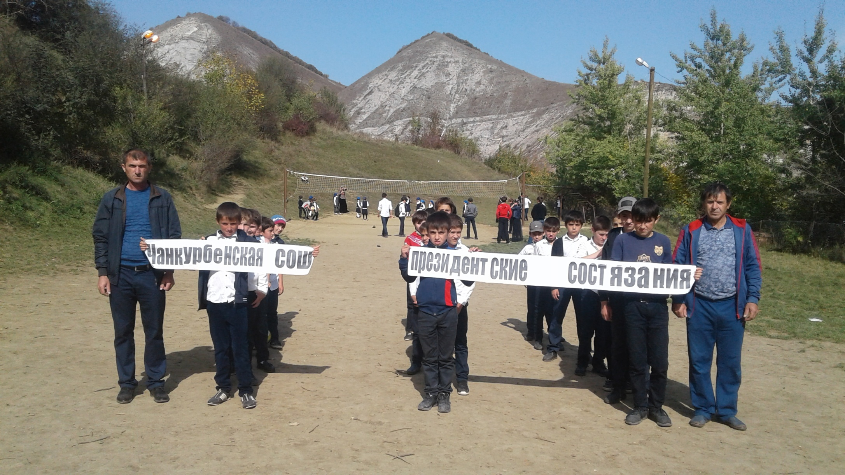
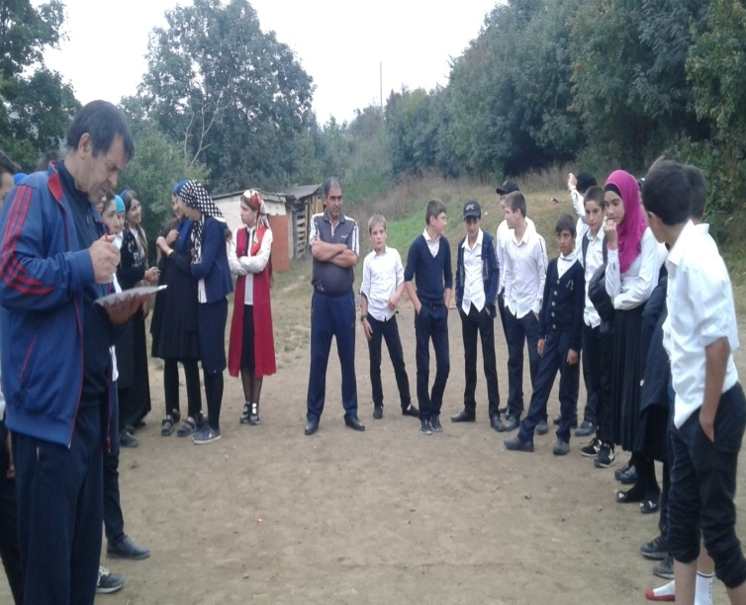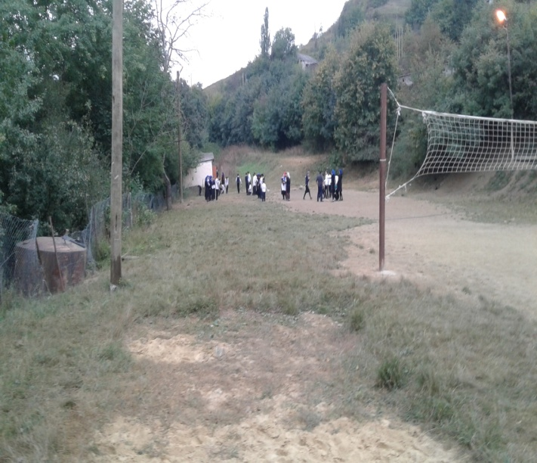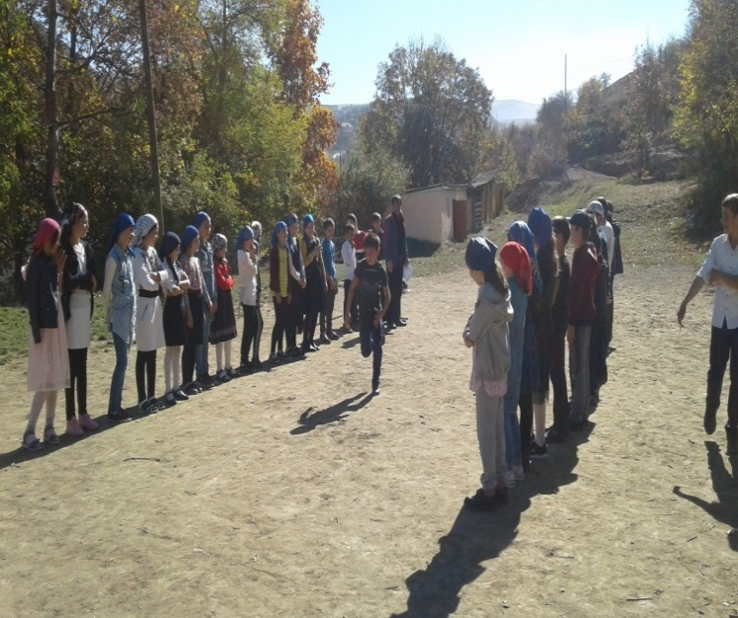
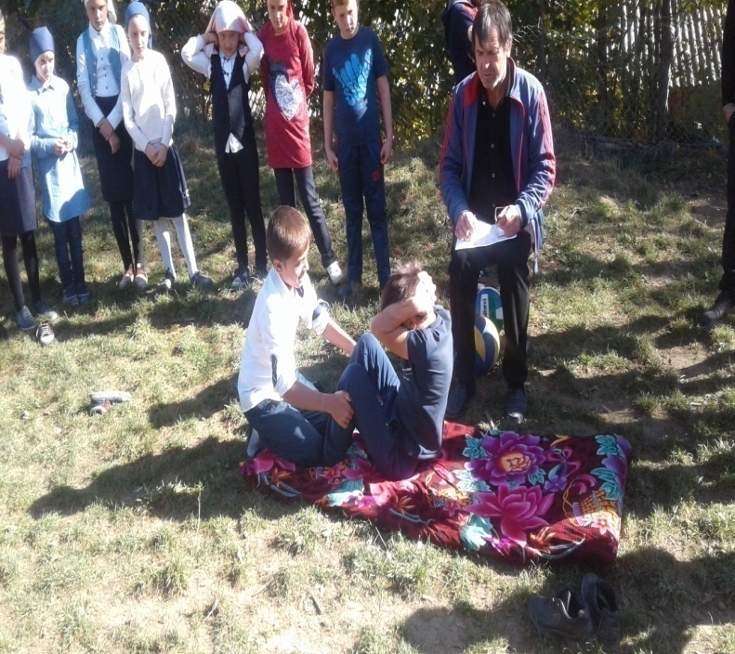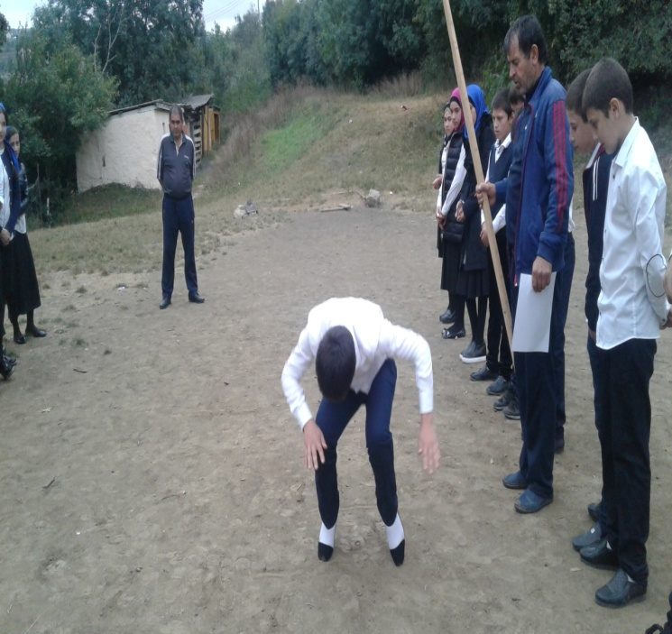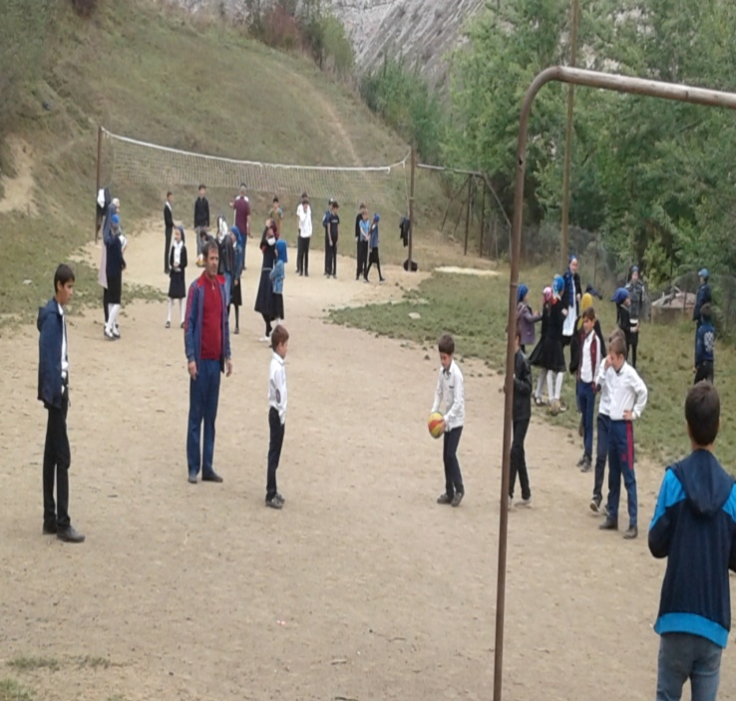
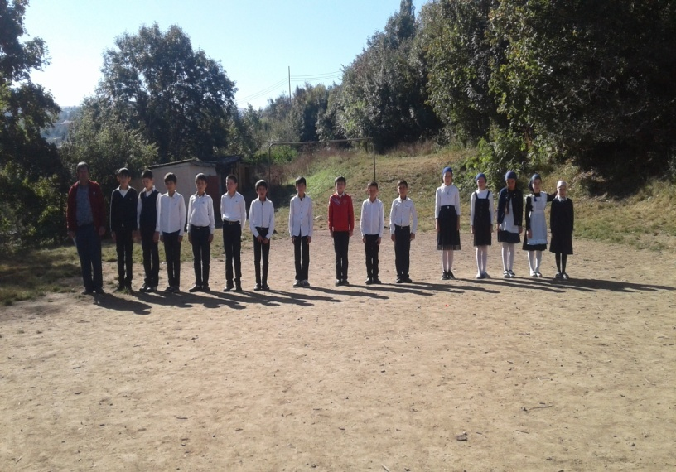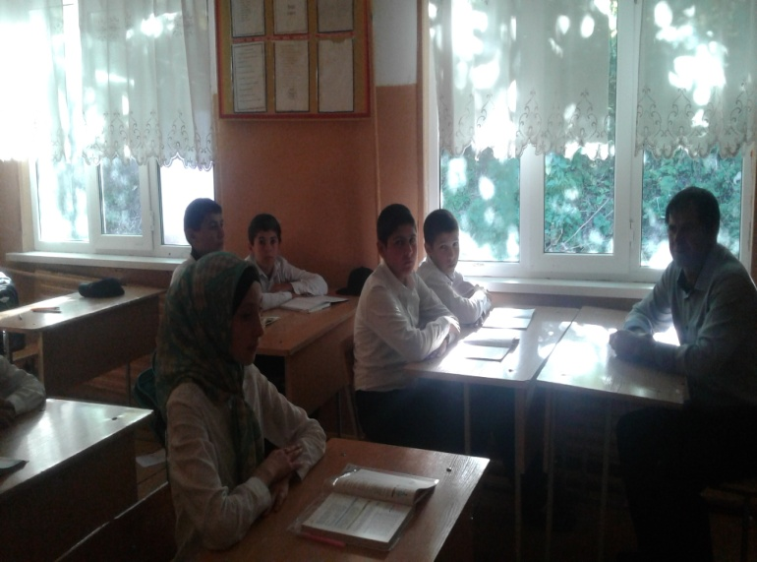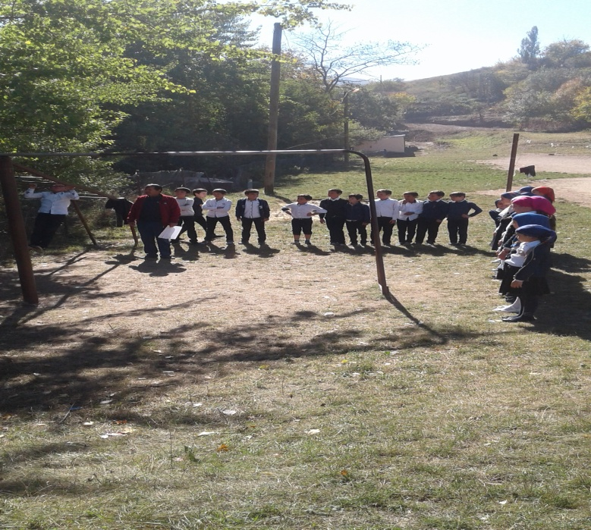
Таблица
Оценки результатов «Президентских состязаний» Чанкурбенской СОШ
Класс -11 учитель по физкультуре: Алиев И.М.
Классный руководитель: Акбулатов Б.А.2018-19уч.год
№  п\п | Фамилия  Имя Отчество | Бег  1000м (мин.сек) |  | Бег  100м(сек.) |  | Подт-е  Кол.раз(м) |  | Сгибание и разг.рук в упор лежа(д) |  | Прыжки в длину с места(см) |  | Подъем т у-ища  За 30сек (кол.раз) |  | Наклон  Вперед  (см) |  | Очки
 |  | Рез. | Очки. | Рез. | Очки | Рез. | очки | Рез. | очки | Рез. | очки | Рез. | очки | Рез. | очки
1 | Алиев Рамазан Дж. | 3.35 | 30 | 13.3 | 41 | 22 | 62 | - | - | 225 | 30 | 33 | 36 | 8 | 22 | 221
2 | Казалиев Шамиль К. | 3.43 | 28 | 13.1 | 47 | 18 | 54 | - | - | 240 | 45 | 30 | 30 | 9 | 24 | 228
3 | Рашипов Расул Н. | 4.35 | 11 | 14.2 | 24 | 10 | 22 | - | - | 217 | 24 | 21 | 15 | 3 | 12 | 108

Таблица оценки результатов «Президентских состязаний» Чанкурбенской СОШ
Класс -10 клас Учитель по физкультуре: Насирханов У.М. Классный руководитель:Мамаев А.М. 2018-19 уч.год
№  п\п | Фамилия  Имя Отчество | Бег  1000м (мин.сек) |  | Бег  100м(сек.) |  | Подт-е  Кол.раз(м) |  | Сгибание и разг.рук в упор лежа(д) |  | Прыжки в длину с места(см) |  | Подьемту-ища  За 30сек (кол.раз) |  | Наклон  Вперед  (см) |  | Очки
 |  | Рез. | Очки. | Рез. | Очки | Рез. | очки | Рез. | очки | Рез. | очки | Рез. | очки | Рез. | очки
1 | Мамаев И. | 4.20 | 16 | 14.4 | 31 | 8 | 19 | - | - | 210 | 25 | 27 | 26 | 5 | 18 | 135
2 | Салимова М. | 5.21 | 11 | 16.8 | 26 | - | - | 16 | 16 | 177 | 21 | 12 | 9 | 8 | 16 | 99
3 | Чупалаев Н. | 3.58 | 23 | 13.9 | 36 | 12 | 34 | - | - | 213 | 27 | 25 | 22 | 10 | 28 | 170
4 | Магомедова Р. | 5.34 | 8 | 16.8 | 26 | - | - | 13 | 10 | 154 | 10 | 10 | 6 | 7 | 7 | 67
Таблица
Оценки результатов «Президентских состязаний» Чанкурбенской СОШ
Класс -7«б» учитель по физкультуре: Алиев И.М.
Классный руководитель: Алиев И.М. 2018-19 уч.год
№  п\п | Фамилия  Имя Отчество | Бег  1000м (мин.сек) |  | Бег  60м(сек.) |  | Подт-е  Кол.раз(м) |  | Сгибание и разг.рук в упор лежа(д) |  | Прыжки в длину с места(см) |  | Подьемту-ища  За 30сек (кол.раз) |  | Наклон  Вперед  (см) |  | Очки
 |  | Рез. | Очки. | Рез. | Очки | Рез. | очки | Рез. | очки | Рез. | очки | Рез. | очки | Рез. | очки
1 | Алиев Арслан | 4.44 | 17 | 9.6 | 32 | 7 | 26 |  |  | 180 | 18 | 20 | 18 | 2 | 14 | 125
2 | Амаров Арслан | 5.15 | 9 | 10.2 | 20 | 3 | 14 |  |  | 173 | 15 | 19 | 16 | 4 | 18 | 92
3 | Джамаева Хадижат | 5.40 | 11 | 10.4 | 29 |  |  | 12 | 12 | 170 | 23 | 17 | 15 | 5 | 14 | 104
4 | Джамирзаева Зухра | 6.24 | 2 | 11.8 | 10 |  |  | 10 | 9 | 158 | 17 | 13 | 11 | 7 | 18 | 72
5 | Габидов Арсламбек | 5.45 | 3 | 10.6 | 14 | 2 | 11 |  |  | 168 | 14 | 17 | 14 | 5 | 20 | 76
6 | Габидова Наина | 6.10 | 5 | 11.6 | 12 |  |  | 14 | 16 | 160 | 18 | 13 | 11 | 7 | 18 | 80
7 | Ичиев Арслан | 4.31 | 21 | 9.6 | 32 | 10 | 38 |  |  | 193 | 25 | 24 | 26 | 13 | 38 | 180
8 | Меджидов Микаил | 4.46 | 16 | 9.9 | 26 | 10 | 38 |  |  | 180 | 18 | 23 | 24 | -5 | 1 | 123
9 | Меджидов Мажид | 4.55 | 14 | 9.7 | 30 | 12 | 46 |  |  | 195 | 25 | 24 | 26 | 13 | 38
10 | Магомедов Тагир | 5.30 | 2 | 10.1 | 32 | 3 | 14 |  |  | 170 | 18 | 21 | 20 | 5 | 20 | 96
11 | Рашипова Калимат | 5.51 | 9 | 10.3 | 31 |  |  | 15 | 18 | 170 | 23 | 17 | 15 | 6 | 16 | 112
12 | Рашипов Казбек | 4.54 | 14 | 9.9 | 26 | 7 | 26 | - | - | 170 | 14 | 17 | 14 | -14 | 0 | 94
13 | Рашипова Барият | 6.27 | 2 | 11.7 | 11 |  |  | 10 | 9 | 165 | 20 | 12 | 10 | 3 | 10 | 62
14 | Тагаев Надир | 4.36 | 20 | 9.5 | 34 | 8 | 30 | - | - | 200 | 28 | 23 | 24 | 2 | 14 | 150
15
16
17
18
19

№  п/п | Класс | Всего  Уч-ся | Кол-во  Приняв.  Уч-е | %уч-ся  принявш.  Уч-е | Учитель  Физическ.  културы
1 | 5а-5б | 37 | 37 | 100 | Алиев И.М.
2 | 6а-6б | 37 | 37 | 100 | Насирханов У.М.
3 | 7а-7б | 27 | 27 | 100 | Алиев И.М.
4 | 8а-8б | 46 | 46 | 100 | Насирханов У.М.
5 | 9а-9б | 32 | 32 | 100 | Алиев И.М. Насирханов У.М.
6 | 10 | 4 | 4 | 100 | Насирханов У.М.
7 | 11 | 3 | 3 | 100 | Алиев И.М.

